**муниципальное бюджетное дошкольное образовательное учреждение детский сад №5 р.п. Тамала Пензенской области.**

**Спортивный праздник «Будь здоров»**

**для детей старшего дошкольного возраста.**

**Воспитатель: Матвеева Е.В.**

**Тамала 2018 год**

**«Быть здоровыми хотим!»**

***Цель:***  Закреплять культурно-гигиенические навыки у детей, приобщать детей к занятиям физкультурой и спортом, к здоровому образу жизни.

***Задачи:***

- Воспитывать аккуратность, чувство взаимопомощи;

- Развивать двигательные навыки

- Выполнять физические упражнения слажено, дружно;

- Развивать выдержку и внимание в играх и эстафетах

- Способствовать у детей чувству удовлетворения от двигательных заданий;

- Создать радостное эмоциональное настроение.

***Методы и приёмы:*** Игровой, наглядный, словесная, дидактическая игра, использование художественной литературы .

***Материал и оборудование***: картинки с изображением видов спорта, атрибуты для эстафет (малые и большие мячи, конусы, ложки, обручи), маски животных и птиц, муляжи фруктов и овощей, предметы гигиены (мыло, расчёска, зубная паста, мочалка, полотенце).

**Ход праздника:**

**Дети входят в зал под музыку**

**Ведущий.**Здравствуйте, ребята. Сегодня в нашем детском саду праздник «День здоровья» и девиз этого праздника: «Мы здоровью скажем - Да! ». И это значит, что сегодня мы вместе будем учиться беречь и укреплять здоровье. Потому, что хорошее здоровье – это богатство человека. А накапливается оно с детства.

**Ребёнок.**

Праздник спорта здоровья,

 Начинается у нас.

Солнце, солнце, ярче грей,

 Будет праздник веселей!

***Коммуникативная игра «Пяточка, носочек»***

**Ведущий.**

   Ребята!   Вас сегодня ждут сюрпризы,

   Будут игры, будет смех,

   И веселые забавы приготовлены для всех.

***Звучит песня «Физкульт-Ура!».***

***Дети идут по кругу, затем садятся на стульчики.***

**Ведущий.** Ребята, а что нам помогает быть здоровыми? (Ответы детей)

Правильно, физкультура и спорт. Спортом заниматься очень важно, так как люди становятся здоровее и сильнее. А кто-нибудь знает стихотворения про спорт?

**Ребёнок 1**

  Спорт ребятам, очень нужен, мы со спортом крепко дружим,

  Спорт-помощник, спорт – здоровье, спорт - игра, Физкульт-Ура!

**Ребёнок2**В мире нет рецепта лучше-

Будь со спортом неразлучен.

 Проживёшь 100 лет.

 Вот и весь секрет.

**Ведущий**: Молодцы! Ребята, а виды спорта вы знаете? (Ответы детей)

Видов спорта много есть,                                                                                          Даже всех не перечесть.                                                                                          Будем мы сейчас играть,                                                                                                                             Виды спорта называть.

***Игра «Виды спорта»***

*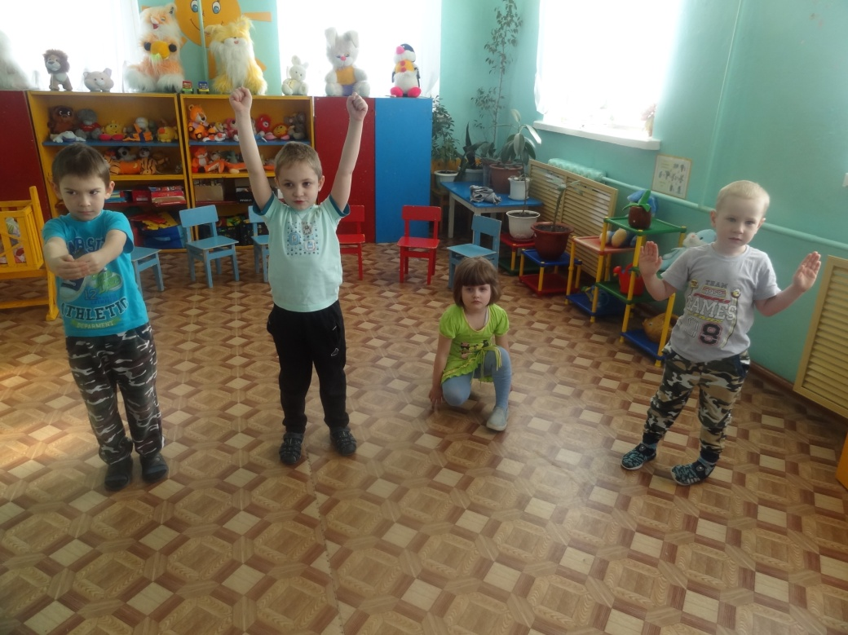Ведущий демонстрирует картинки различных видов спорта, а дети их называют и показывают соответствующие движения..*

*Стук в дверь.*

**Ведущий.**                                                                                                                         Что за гость спешит на праздник?

Как зовут его, узнай?                                                                                                                             А для этого загадку поскорее отгадай:                                                                                             Приходи к нему лечиться                                                                                                          Зверь любой, любая птица.                                                                                                  Всем помочь он поспешит                                                                                                         Добрый доктор ...

**Дети**. Айболит!

*Под музыку заходит Айболит, танцует.*

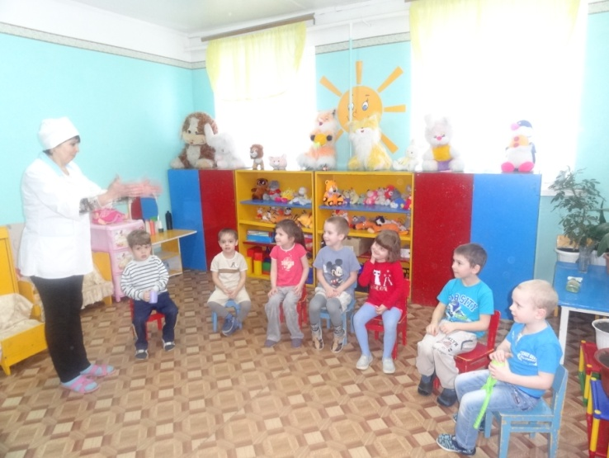**Айболит**. Здравствуйте, ребята. Я тут мимо пробегал, шум какой-то услыхал. А что у вас случилось? Неужели кто-то заболел?

**Ведущий**. Нет, у нас никто не заболел. Просто детский сад отмечает День здоровья.

**Айболит.**                                                                                                                           «Сад» - понятно, это место,                                                                                                          Где деревья все растут.                                                                           Почему же сад вдруг «детский»?                                                                                 Почему ребята тут?

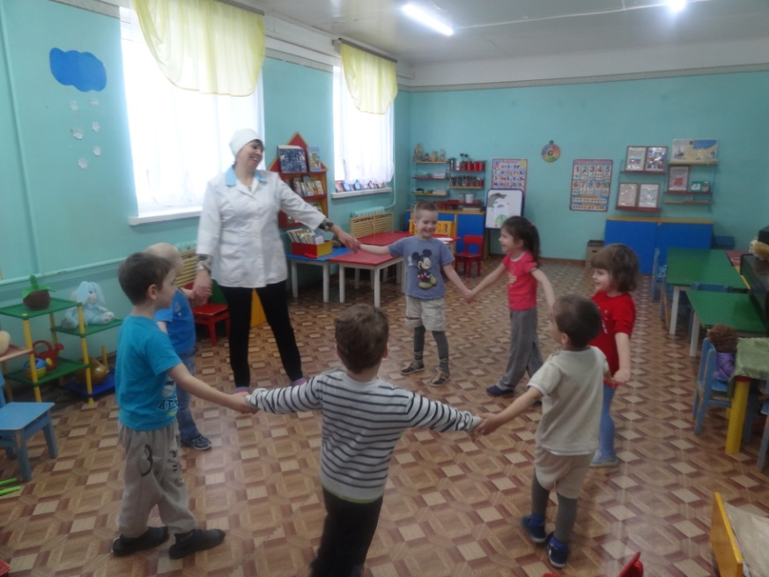**Ведущий.**                                                                                       Чтобы было интересней,                                                                                     На вопрос ответим песней.                        Айболиту мы споем,                                      Как мы в садике живем.

***Исполняется песня «Детский сад» (муз. А. Филиппенко, сл. Т. Волгиной).***

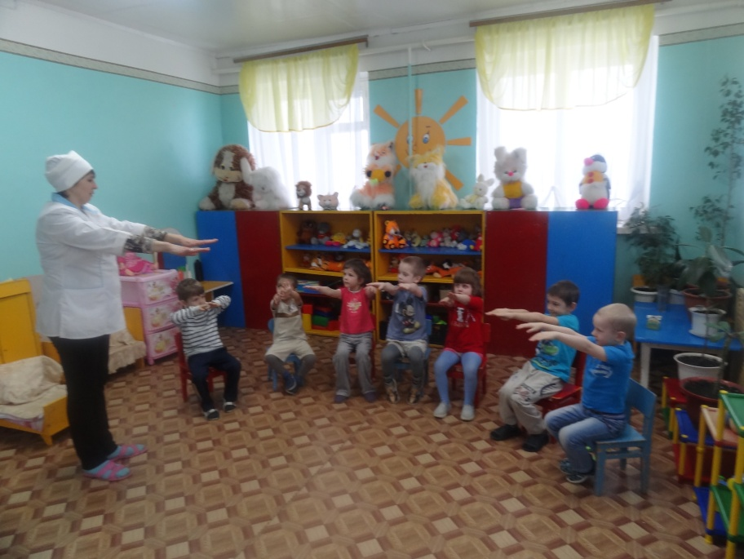**Айболит.**

Вот теперь мне все понятно.

Рад за вас я от души,

А знакома вам зарядка,

Дорогие малыши?

**Дети.** Да!

**Айболит.**

Молодцы, вопрос второй

Будет посложнее:

Кто звериную зарядку показать сумеет?

**Ведущий.**

Ребята наши все умеют,

Вот посмотри «Зверобику»

*В зал вбегают дети в масках зверей и птиц, поют и танцуют.*

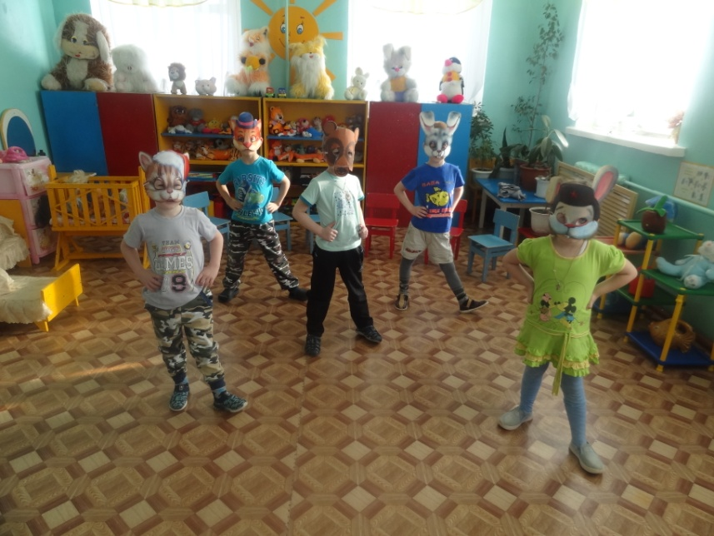

*Исполняется песня «Зверобика» (сл. А. Хаита и К. Левенчука, муз. Б. Савельева).*

**Айболит.**Ребята, а вы знаете, что нужно делать, чтобы быть здоровыми?

**Дети**. Да!

**Айболит.** Тогда отгадайте загадки. Я начну, а вы закончите.  Дружно хором отвечайте.

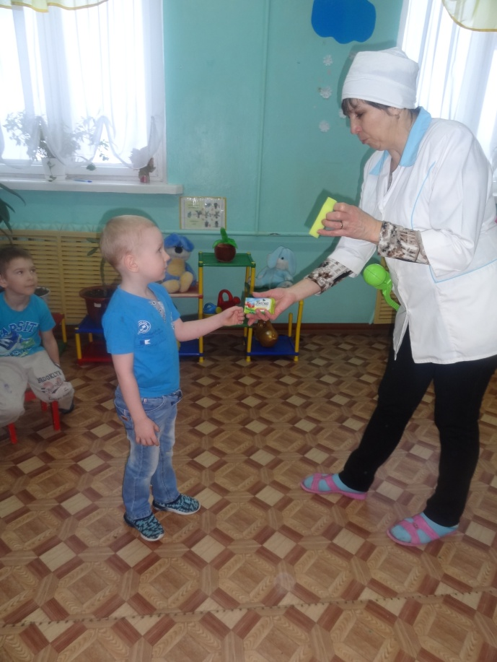- Чтоб здоровым, чистым быть, нужно руки … (с мылом мыть)

- Здоровье в порядке, спасибо… (зарядке)

- Ежедневно закаляйся,  водой холодной… (обливайся)

- Защититься от ангины нам помогут… (витамины)

- Не болеет только тот, кто здоров и любит …(спорт)

Молодцы! А вы, ребята, любите заниматься  спортом? (Ответы детей).

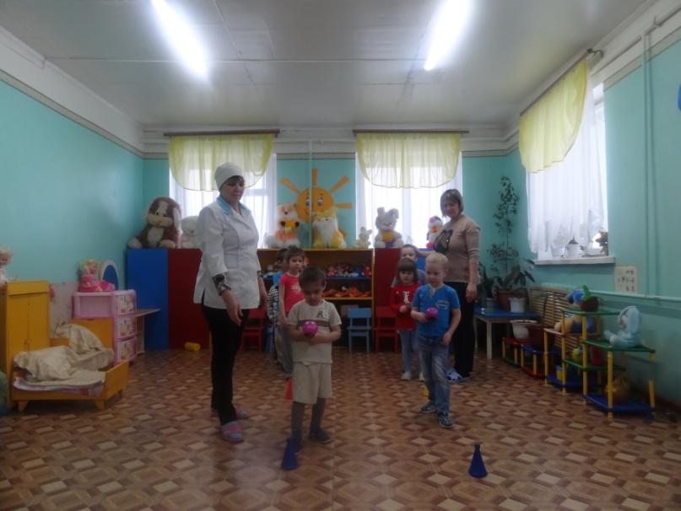 Значит вы сильные и ловкие. А давайте посмотрим, какие вы ловкие и смелые – проведём спортивные соревнования.

***Эстафеты***

**1.Эстафета «Не урони мяч!»**

Дети делятся на команды. Необходимо перенести малый мяч в ложке, пробегая между конусами, далее по массажным коврикам и обратно по прямой линии.

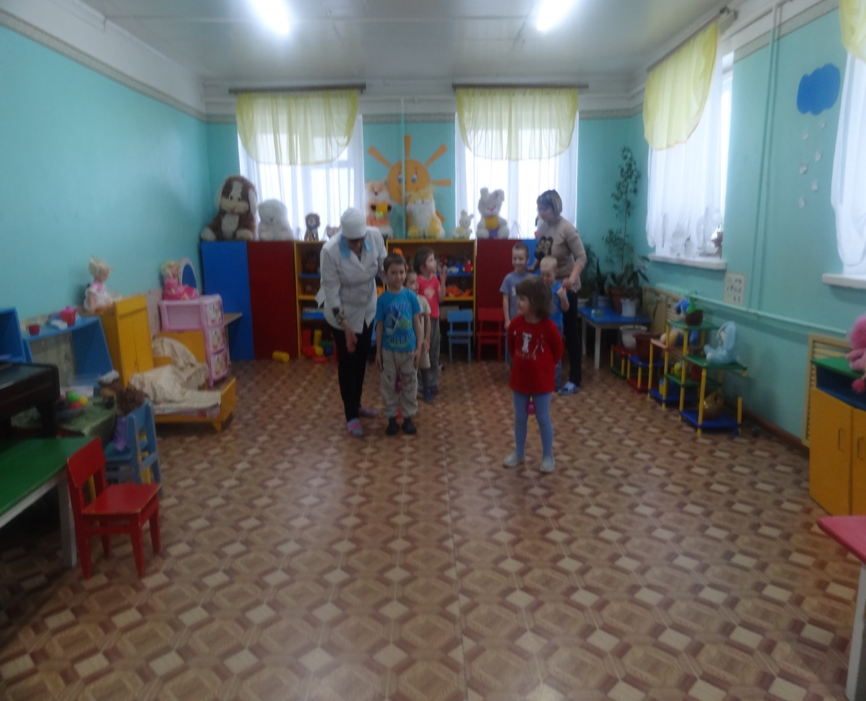**2. Эстафета «Попрыгунчики»**

Дети делятся на команды, им необходимо зажать мяч между коленей и допрыгать до ориентира, назад бегом до старта по прямой линии

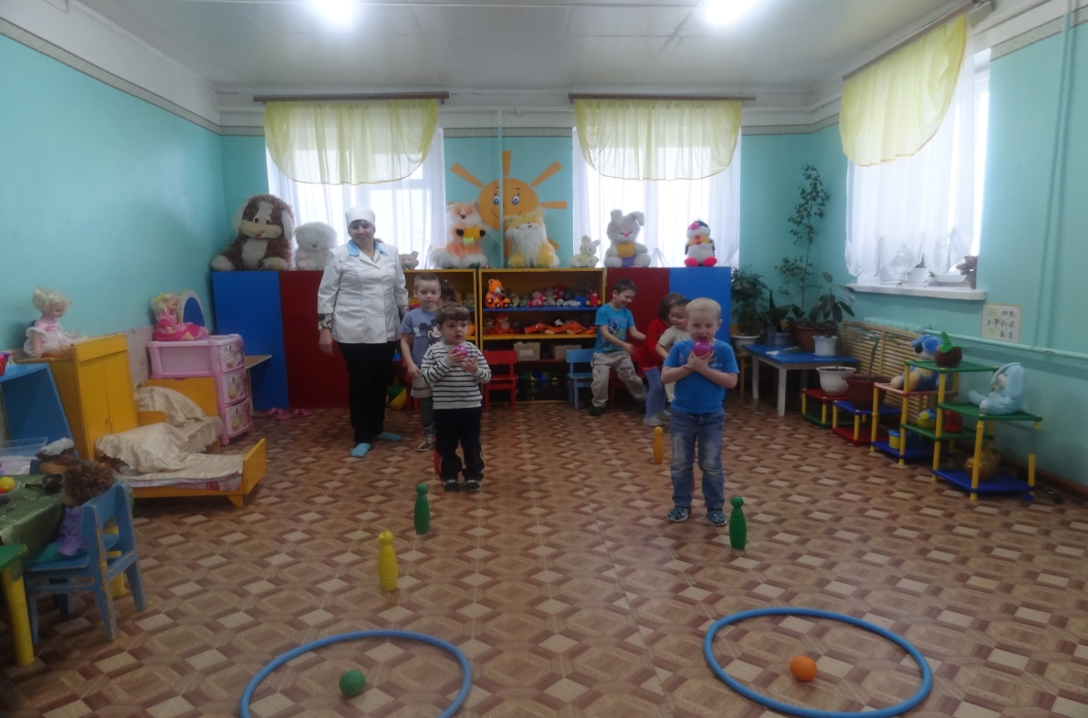 **3. Эстафета «Мы быстрые!»**

Дети делятся на команды, по сигналу воспитателя берут мяч в руки, бегут между кеглей, кладут мяч в обруч, возвращаются назад по прямой линии. Следующий бежит, берёт мяч .

**Айболит.** Ребята,  а вы любите чистоту, порядок, умываться, чистить зубы, делать зарядку?  А ещё надо любить  холодную воду - она закаляет ваше тело и ваш дух.

**Дети:** Да.

**Айболит**. Молодец! А Вы ребята  запомнили, что нужно делать, чтобы быть здоровыми?

**Дети:** Да.

**Айболит.**Каждый твёрдо должен знать, как здоровье сохранять.

**Ребёнок 1**. Нужно правильно питаться.

**Ребёнок 2**. Физкультурой заниматься.

**Ребёнок 3**. Руки мыть перед едой,

**Ребёнок 4**. Зубы чистить, закаляться

**Ребёнок 5**. И всегда дружить с водой!

***Проводится музыкальная разминка «Солнышко лучистое»***

Список литературы

1. Волошина, Л. Н. Организация здоровьесберегающего пространства [Текст]/Л. Н. Волошина // Дошкольное воспитание. - 2004. - №1. - С.114-117.

2. Змановский, Ю. Ф. Воспитаем детей здоровыми [Текст]/ Ю. Ф. Змановский. - М.: Медицина, 1989. - 128 с.

3. Змановский, Ю. Ф. Воспитательно-оздоровительная работа в дошкольных учреждениях [Текст]/ Ю. Ф. Змановский// Дошкольное воспитание. – 1993. -    № 9. - С. 23-25.

4. Змановский, Ю. Ф. Здоровый дошкольник [Текст]/ Ю. Ф. Змановский // Дошкольное воспитание. - 1995. - № 6. - С. 11-17.

5. Шушакова,  Е. Ю. Праздничные сценарии для детского сада [Текст]/ Е. Ю. Шушакова. - М.:Айрис – пресс, 2008. – 105 с.